南京邮电大学 2018/2019学年 第一学期

《 模拟电子线路B 》期末试卷A卷

院(系) 班级 学号 姓名

|  |  |  |  |  |  |  |  |  |  |  |  |
| --- | --- | --- | --- | --- | --- | --- | --- | --- | --- | --- | --- |
| 题号 | 一 | 二 | 三 | 四 | 五 | 六 | 七 | 八 | 九 | 十 | 总 分 |
| 得分 |  |  |  |  |  |  |  |  |  |  |  |

|  |
| --- |
| 得 分 |
|  |

**一、选择填空题（**每空1分，共计20分**）**

装 订 线 内 不 要 答 题

自 觉 遵 守 考 试 规 则，诚 信 考 试，绝 不 作 弊

1. N型半导体是在纯净半导体中掺入五价元素；P型半导体是在纯净半导体中掺入三价元素。

2. 利用稳压管的 反向击穿（特性） 实现稳压。

A、反向击穿特性，B、单向导电性，C、正向导通特性，D、电容特性

3.场效应管的输出特性可分为截止区、可变电阻区、 恒流区 ，击穿区等四个区域。

4. 晶体管工作在放大区时，发射结__A____，集电结为__B____。

A、正向偏置， B、反向偏置， C、零偏置， D、双向偏置

5. 在阻容耦合的放大电路中，影响上限频率*f*H大小的因素是 A 。

A、晶体管极间电容， B、晶体管的非线性特性， C、耦合电容

6. 放大电路的输入信号频率升高到上限截止频率时，放大倍数幅值下降到中频放大倍数的_0.707或1/_或 _/2 _倍。

7. 某放大器要求输出电压几乎不随负载电阻的变化而变化，且信号源内阻很小，宜选用的负反馈类型为：_A 。

A. 串联电压；B. 并联电压；C. 串联电流；D. 并联电流；

8. 已知某放大器的频率特性表达式为 ， ，开环中频电  
压增益=__40__dB，引入F=0.01负反馈后，闭环上限频率为 _800或796__HZ。



9通用型集成运算放大器的输入级大多采用___差动____放大电路，输出级大多采用____射级跟随器，射极输出器或共集电极___电路，偏置电路采用__电流源_____电路。

10.不同于其它比较器，迟滞比较器抗干扰能力强是因为 C 。

A、工作在线性状态， B、工作在非线性状态， C、具有回差， D、功耗小

11甲类放大电路是指放大管的导通角为 180或 。

12. 在正弦波振荡电路中，利用正反馈产生自激振荡，其幅值起振条件是 AF>1 ，相位平衡条件是 。

13. 受号调制的某调频波为，则此调频波调制指数= 5 和带宽= 60KHZ 。

|  |
| --- |
| 得 分 |
|  |

二、（10分）单级共射放大电路中，设*β*=50，*r*bb'=0Ω，*U*BEQ=0.7*V*，各电容对信号频率均视为短路。

1.估算静态电流、电压：*I*BQ、*I*CQ、*U*CEQ的值。

10K

*R*E

10K

2.6K

50K

10K

*R*C

*R*L

*R*B1

*R*B2

*C*1

*C*2

*Ui*

*U*o

+12V

T

*R*i'

*R*o

＋

－

＋

－

＋

＋

2.求*R*i'，*R*o的值。（*R*i'见图所示）

3.电压放大倍数

*U*BQ=2v,

*I*CQ=IEQ=(2-0.7)/2.6=0.5mA 2分

*I*BQ=0.5mA/50=0.01mA 1分

*U*CEQ=12-12.6*0.5=5.7V 1分

*R*i'= *rbe+* (1+*β)* RE=kΩ 1分

R0=RC=10kΩ 1分

 2分

|  |
| --- |
| 得 分 |
|  |

三、（6分）题图所示为理想乙类互补推挽功放电路，设*U*CC=15V，*U*EE=−15V，*R*L=4Ω，*U*CES=0，输入为正弦信号。

试求：1.输出信号的最大交流功率；



2.每个晶体管最大耗散功率*P*Tm和此时的效率。

1 Pom=1/2 * *U*CC2/RL=  3分

2 *P*Tm=0.2*Pom 或 2分

 1分

|  |
| --- |
| 得 分 |
|  |

四、（8分）电路如图，UGSoff=-2V,IDSS=2mA,UA=-80V。1.求静态工作点IDQ。2.为保证JFFT工作在恒流区，试问电源电压UDD应取何值? 3.画出低频小信号等效电路。



ID=IDSS*(1-UGS/UGSoff)2

UGS=-ID*Rs

两个方程1个1分（必须 要有），联立求解

ID1=5.24mA(舍去) ID2=0.76mA 2分

或UGS1=-5.24v （舍去）） UGS2=-0.76v

为保证进入恒流区 UGD=UGS-UDS=UGS-(UDD-ID*(RD+RS)) <=UGSoff

UDD>=ID*RD- UGSoff=6.56v 或6.6v 允许有误差 2分

(3)2分

gmUgs

rds

+

Ui

+

Ugs

RG

+

RD

RL

Uo

(b)

|  |
| --- |
| 得 分 |
|  |

五（6分） 

1.该信号是调幅波还是调频波？

2.画出已调信号的频谱（注明频率和幅度）；

3.已调信号的频带BW=？

1. 该信号为调幅波； 2分
2. 已调信号频谱： 1+1=2分，频谱图中关键的数值（幅值和频点，只要有错扣1分，有对的得1分

频谱

Hz

106-500

106+500





106

1. 已调信号的频带：

2分

|  |
| --- |
| 得 分 |
|  |

六、(10分)多级放大电路如图所示，1.为了降低电路的输出电阻和输入电阻，应如何连接反馈电阻Rf ，试在图上画出连线，并说明反馈类型；（在第一级和第三级之间引入反馈）2.估算深反馈条件下的闭环增益Auf



连线4分，电压并联负反馈 3分

Auf=-Rf/Rb 3分

|  |
| --- |
| 得 分 |
|  |

七、（12分）放大电路及三极管的输出特性曲线如图所示．设三极管*UBEQ*=0.7V，*Ui*为正弦交流信号。1.用图解法在输出特性曲线上确定静态工作点Q(*UCEQ*，*ICQ*)； 2.当*RL*＝2kΩ时，画出交流负载线，并求出不产生非线性失真的最大输出电压 动态范围*UO*(*P-P*)。(设饱和压降*UCES*=0V)

*u*

C

E

/

V

1

5

6

0

1

2

3

*iB*=30*μA*

2

0

*μ*

*A*

10

*μ*

*A*

2

3

4

4

(

b)

*iC*(mA)



Q

UCEQ=3v, 2分 ICQ=2mA 2分，可以允许有点误差，画图2分

RL’=2kΩ//1.5kΩ=0.86kΩ或6/7kΩ.

与横轴交点UCEQ +ICQ RL’=4.71v ，连接Q点画交流负载线。3分

最大输出电压 动态范围Uopp=2* ICQ RL’= 3.4或3.43v， 3分

|  |
| --- |
| 得 分 |
|  |

八 (10分)两电路如图所示，试回答下列问题：

1. 电感三点式振荡电路，电感2分，三点式1分，

f0< min(f01,f02) 3分

1. 不能振荡 2分

不满足振幅条件AF>1 ，2分， 只说明振幅，可以给1分。 或说明是负反馈

|  |
| --- |
| 得 分 |
|  |

九（10分）设下图所示差分放大电路中的晶体管VT1、VT2特性对称，且*β*＝50，*U*BE＝0.7V，*r*bb’＝300Ω。试估算：

1．静态工作点*I*C1、*I*C2、*U*C1、*U*C2；

2．求双端输出时的差模放大倍数

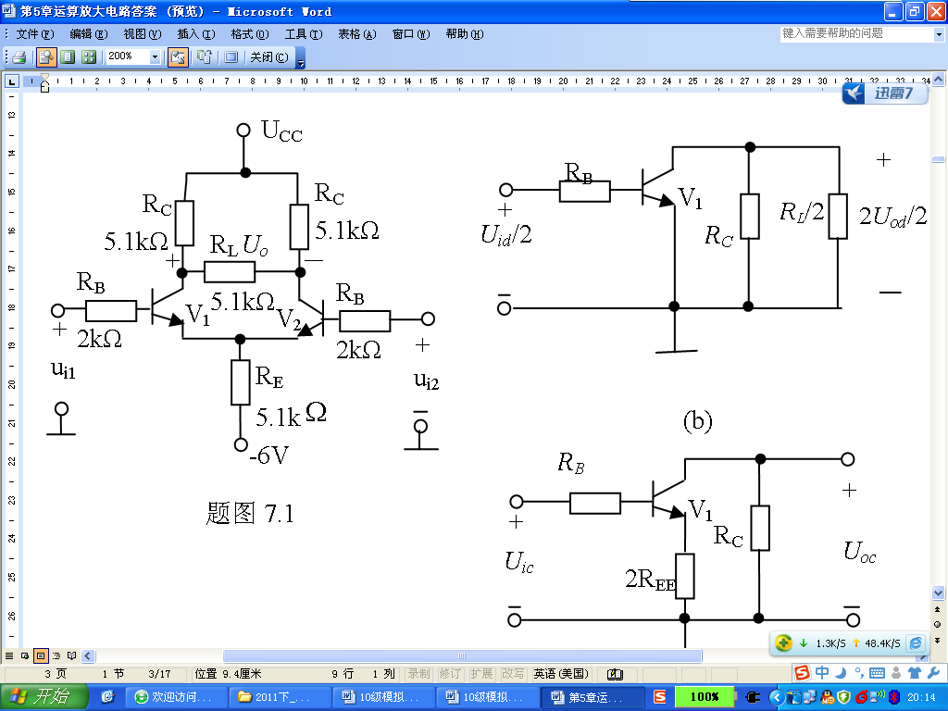

IBQ*RB+UBE+2*(1+β)* IBQ *RE=0-(-6) 或 IBQ= (0-UEE-UBE )/(RB+2*(1+β)* RE) 2分

C1= *I*C2=β* IBQ  2分

*U*C1= *U*C1=Ucc-Rc* *U*C1 2 分

（2）*r*b’e=(1+β)*UT/ IEQ= UT/ IBQ

*r*be= *r*bb’+ *r*b’e 2分 这个公式必须有，没有的话，不给这2分

RL’= Rc//(0.5*RL)

Au= -βRL’/( *r*be+RB) = 2分

装 订 线 内 不 要 答 题

自 觉 遵 守 考 试 规 则，诚 信 考 试，绝 不 作 弊

|  |
| --- |
| 得 分 |
|  |

十（8分）运放组成的电路如图所示，已知电源电压为±15V。

1.电路为何种比例运算电路？2.试求出uo与ui的关系式，并画出其传输特性曲线，且在图上标出关键点的值；



同相比例运算电路 2分

UO=2UI 2分

基本图形对（必须有限幅）2分，横轴电压和Ui标记1分，

纵轴电压和Uo标记1分

Uo

3v

+6v

-3v

-6v

-6v

Ui